Di bawah adalah salinan sosial yang dicadangkan (pilihan imej dilampirkan) untuk membantu anda mempromosikan topik kesihatan dan kesejahteraan bulan ini – Kesedaran dan Pergerakan – di kalangan ahli anda. Jangan ragu untuk berkongsi di platform komunikasi dalaman anda dan melalui akaun LinkedIn anda sendiri, mengikut kesesuaian.

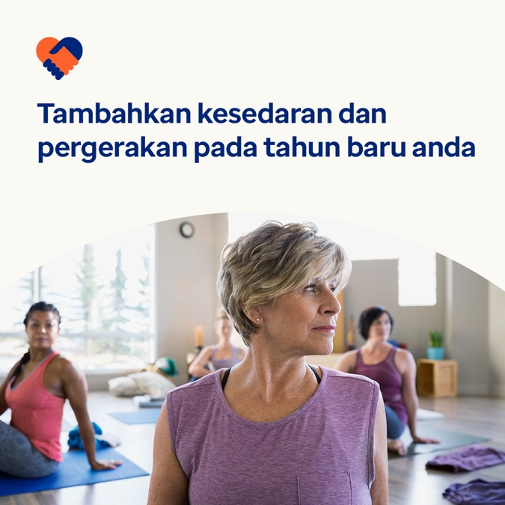 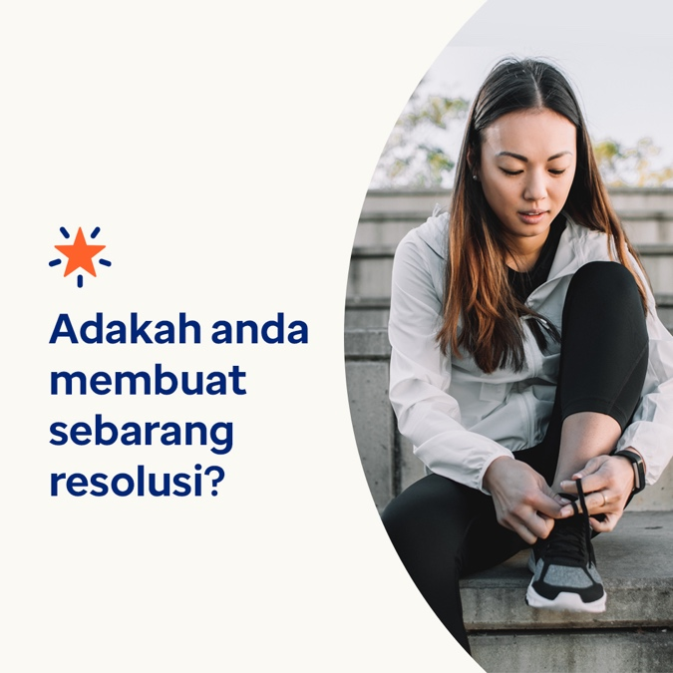

**Kesedaran dan Pergerakan**

1

Resolusi Tahun Baru selalunya menumpukan pada peningkatan kesihatan fizikal anda tetapi mari kita ingat kesihatan mental memainkan peranan yang besar dalam perasaan badan kita. Bulan ini, ketahui lebih lanjut tentang sebab kesedaran dan pergerakan sangat penting untuk kesejahteraan anda, dan cara untuk memasukkan kedua-duanya ke dalam hidup anda. Lawati optumeap.com/newthismonth

#employeehealth #wellbeing

Pilihan 2

Mencari cara terbaik untuk membantu menetapkan Tahun Baru untuk berjaya? Pertimbangkan untuk memberi lebih tumpuan kepada kesihatan dan kesejahteraan anda, bermula dengan sambungan minda-badan. Kit Alat Penglibatan bulan ini menawarkan petua untuk kesedaran dan pergerakan. Ketahui lebih lanjut di sini: Lawati optumeap.com/newthismonth.

#employeehealth #wellbeing

Pilihan 3 – pilihan untuk mempromosikan format baharu dengan ahli anda

Tahun Baru, cara baharu untuk berhubung dengan pekerja anda! Kit alat penglibatan bulanan baharu kami menawarkan kandungan multimedia yang memperkaya tentang topik dan trend yang berkaitan. Bulan ini menampilkan petua pantas untuk kesedaran dan pergerakan – dan kini disiarkan secara langsung! Lawati optumeap.com/newthismonth

#employeehealth #wellbeing

Arahan

**Cara membuat siaran di LinkedIn:**

* Buka akaun LinkedIn anda
* Pilih teks pilihan anda (termasuk pautan) dari atas. Salin + tampal
* Pilih imej pilihan anda dan tambahkan pada siaran anda (simpan imej pada pemacu anda, pilih "tambah foto" sebelum langkah 4
* Klik "siarkan"